Министерство науки и высшего образования Российской Федерации

Федерально государственное автономное образовательное

учреждение высшего образования

Уральский федеральный университет имени первого

Президента России Б. Н. Ельцина

(УрФУ)

ЛАБОРТОРНАЯ РАБОТА №1

По предмету:

«Языки и методы программирования»

Преподаватели: Кужбанова Е. А, Мирвода С. Г.

Студент: Сахарова М. Д.

Группа: РИ-311055

Екатеринбург 2023

1. **Диаграмма деятельности**

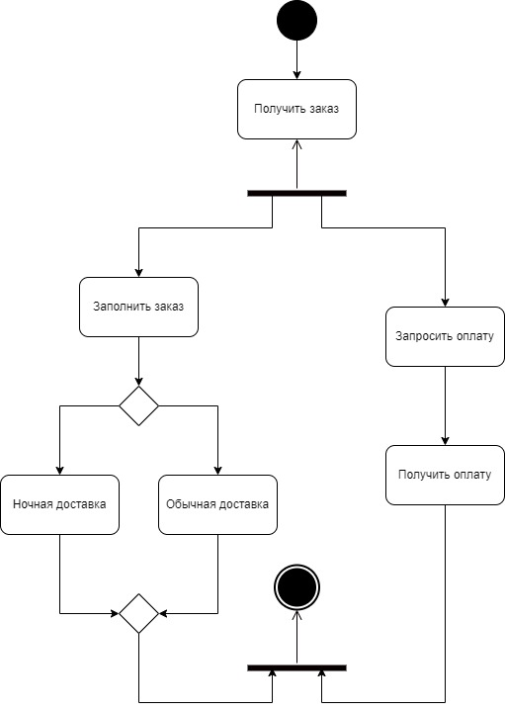

Ссылка на диаграмму: https://app.diagrams.net/#G1rBdYhvrV-e6amQ9hJE1l0AAp2NjNxK-D

1. **Диаграмма состояний**

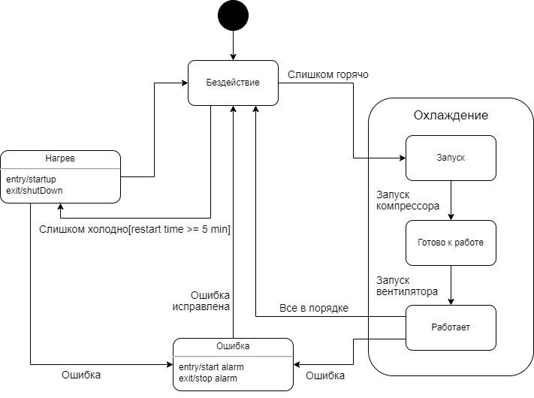

Ссылка на диаграмму: https://app.diagrams.net/#G1k0hmqo3c07A3oZSPrfVSz485WYXjrFmc

1. **Диаграмма последовательности**

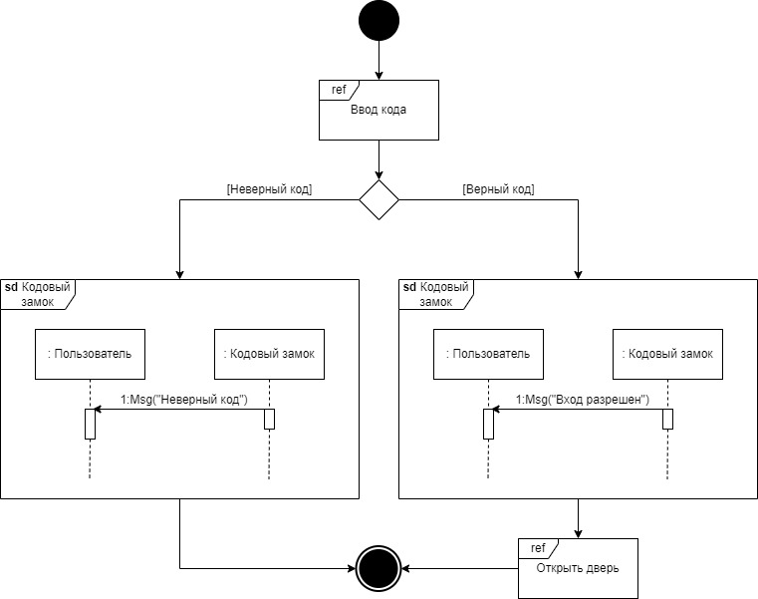

Ссылка на диаграмму: https://app.diagrams.net/#G1yk-U3rpcygIHLZ_9mQKuE7kV2K30p8lO